رقــــــــــــــــم الــــمذكرة:①

المادة : العلوم الفيزيائية و التكنولوجيا. المتوسطة :الأمير عبد القادر ▬ تيغنيف ▬
الميدان : الظواهر الكهربائية. الأستاذ(ة) : ســــــــــــــــي يوسف ابراهيم .
المستوى : ثالثـــــة متوسط. المدة : ① ســـــــــاعــة.
الحصة التعلمية: نموذج التيار الكهربائي.
الكفاءة الختامية:
يحل مشكلات متعلقة بالتحولات الفيزيائية للمادة ومفسرا هذه التحولات بالاستعانة بالنموذج الحبيبي للمادة.

♥ الكفاءة الختامية :
يحل مشكلات من الحياة اليومية موظفا المفاهيم الكهربائية المتعلقة بتشغيل الدارة الكهربائية في نظام التيار الكهربائي المستمر محترما الشروط الأمنية.
♥ مركبات الكفاءة :
◙ يعرف الظواهر الكهربائية المسيرة لنظام التشغيل في الدارة الكهربائية في حالة التيار الكهربائي المستمر.
♥ معايير و مؤشرات التقويم :
مع 1: يفسر مرور التيار الكهربائي في دارة.
الوسائل المستعملة: الكـــتاب المدرســـــي، نموذج التيار المائي، بطارية، قاطعة، صمام كهروضوئي، أسلاك التوصيل.

سيــــــــر الوضعيـــــــة التعليميــــــــــة/التعلميــــــــــة

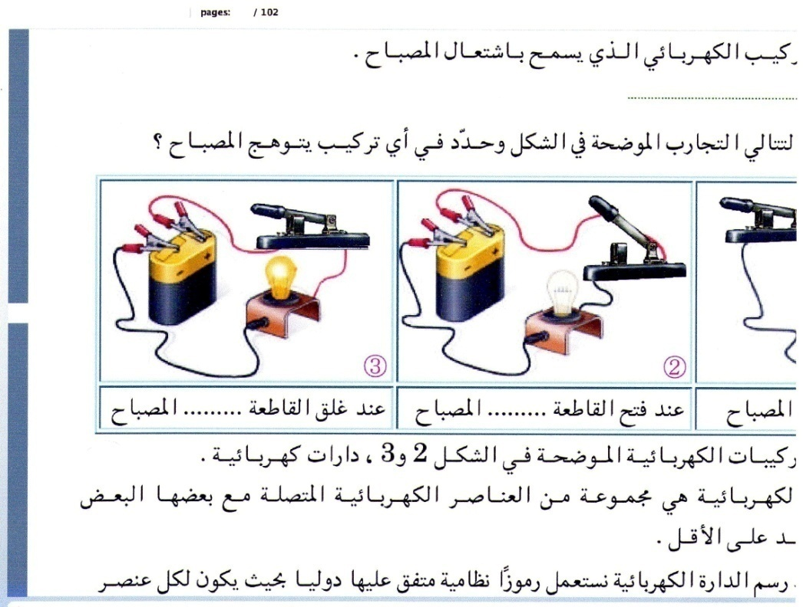


المراحل  و المدة | سير النشاطات | المحتوى و المفاهيم
التقويم التشخيصي  .. د  الوضعية  الجزئية  .. د | ⇜ متى يتوهج المصباح الكهربائي؟  ⇜ كيف يكون شكل الدارة الكهربائية عند توهج المصباح؟  قام يوسف بصنع تركيبة للنموذج المائي تحاكي نموذج التيــــــــار الكهربائي و ذلك من أجل شرح لزملائه مميزات التيار المستمر، حيث قام بتوصيل أنبوب السقـــي بالحنفية ثم فتحها و قاس زمن خروج الماء من الطرف الثاني فلاحظ تأخر في تدفقه.  ⍰ ساعده في تفسير تأخـــــر خروج الماء ؟ | ♦ يساهم في استرجاع بعض المفاهيم حول الكهرباء العامة.  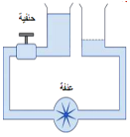  ♦ يقرؤون الوضعية الجزئية .  ♦ يفكرون فيها ضمن الأفواج.  ♦ يقدمون فرضياتهم ويسجلونها  على جزء هامشي من السبورة.
الوضعية  التعلمية 01  النمــوذج الدورانـي للتيــــــار الكهربائي  عمل فردي  .. د  عمل جماعي  .. د  المصادقة  .. د  الوضعية  التعلمية 02  الجهــــة الاصطلاحية للتيــــــار الكهربائي.  عمل فردي  .. د  عمل جماعي  .. د  المصادقة  .. د | النشـاط ①: النموذج الدوراني للتيار الكهربائي.  لو نأخذ نفس الأنبوب السابق الذي استعمله يوسف و لكن هــــــذه المرة نملأه بالماء و نصله بالحنفية ثم نفتحها.  نحقق التركيبة المقابلة:  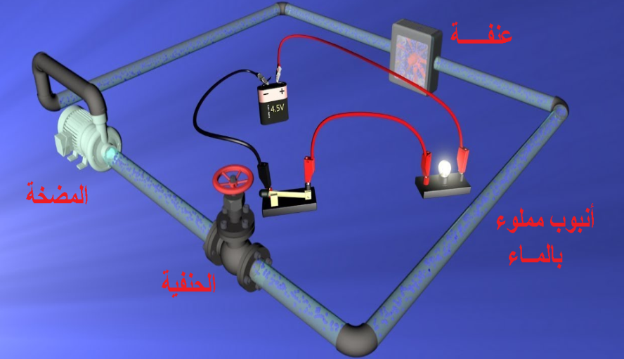  بالاعتماد على الوثيقة أعلاه، أجب عن ما يلي:  ⇜ عند التشغيل آنيا تدور العنفة بماذا تفسر ذلك؟  ليكن لديك تركيب الدارة الكهربائية الموالية:  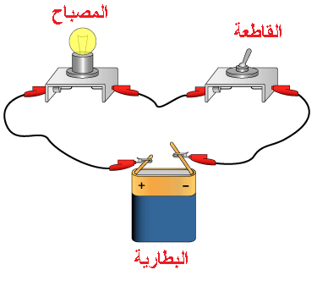  - عند غلق القاطعة. مــــــــــــاذا تلاحظ؟  - قارن التركيب الكهربائي بالتركيب السابق لنموذج التيار المائي؟  لاحظ التركيبة المقابلة:  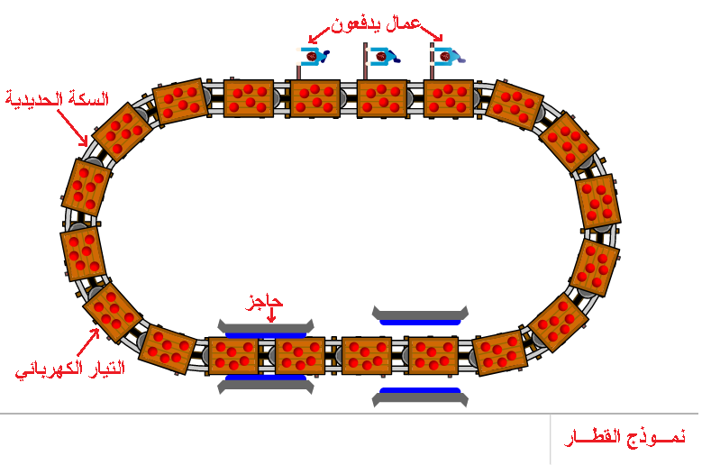  - قارن التركيب الكهربائي بالتركيب لنموذج القطار؟  التقويم التكويني: قارن بيــــن كل مـــــــــــــن نمــــــــوذج القطـــــــار و الـــــــدارة الكهربائيــــة؟  النشـاط ② : الجهة الاصطلاحية للتيار الكهربائي.  لاحظ الوثيقة 02 ص 78 (الكتــــــاب المدرســـــــــــــــي).  ⦁ الحالة 1: باستخدام مصباح. ⦁ الحالة 2: باستخدام صمام كهروضوئي.  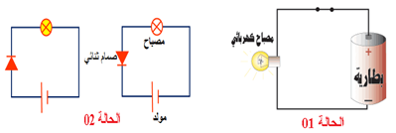  لاحظ التركيبة في الحالتين 1 و 2:  ⇜ عند غلق القاطعة. مــــــــــــاذا تلاحظ؟  ⇜ اعكس أقطاب البطارية. مــــــــــــاذا تلاحظ؟  أكمل العبارة:  " تنتقل الدقائق الكهربائية في جهة واحدة ( من القطب.......... إلى القطب .............. خارج المولد ).  يمر التيار الكهربائي ( الاتجاه الاصطلاحي ) من القطب .......... إلى القطب ............... خارج المولد ".  التقويم التحصيلي: ماذا نعني بالتيـــــــــــــــــــــــار الكهربائي المستمـــــــــــر؟ | ♦ تحضير الوسائل المطلوبة.  ♦ يلاحظون الوثيقة المقابلة.  ♦ يقومون بتدوين الفرضيات.  يشاهد الوضعية عن طريق المحاكاة:  https://www.youtube.com/watch?v=sL1Hy4YjiMY  الملاحظات:  ⇜ يستغرق الماء في الخروج بضع ثوان، لأن الأنبوب كان فارغا.  ⇜ نلاحظ أن خروج الماء يكون آنيا فور فتــــــــح الحنفية.  ⏎ التفسير:  بما أن الأنبوب كان مملــــــــــــوء بالماء فعند التشغيل مباشرة (آنيا) تعمل المضخة فتـــــــدور العنفة.  الملاحظات :  - عند غلق القاطعة نلاحظ توهـــج المصباح.  - النموذج المائي يشبه نموذج الدارة الكهربائية.  - المضخة تمثل في الدارة الكهربائية بطارية (هي من يحرك الدقائق) .  - الأنابيب تمثل أسلاك التوصيل فـــــي الدارة الكهربائية .  - العنفة تمثل المصبـــــــــــــاح.  يشاهد الوضعية عن طريق المحاكاة:  https://www.edumedia-sciences.com/ar/media/501-2  الملاحظات :  - السكة الحديدية المغلقة تمثــــــل دارة  مغلقة في الدارة الكهربائيـــة (أسلاك التوصيل)  - العربات تمثل التيار الكهربائي في الدارة الكهربائية.  - الحواجز تمثل مصابيح في الدارة الكهربائية.  - العمال يمثلون البطارية في الدارة الكهربائية.  - التعب العضلي للعمال يمثل نفاذ البطارية في الدارة الكهربائية.  ♦ تحضير الوسائل المطلوبة.  ♦ يلاحظون الوثيقة المقابلة.  ♦ يقومون بتدوين الفرضيات.  الملاحظات :  الحالـة 1: باستخدام مصباح.  ⦁ عند غلق القاطعة يتوهج المصباح.  ⦁ لو نعكس أقطاب البطارية يتوهج المصباح أيضا.  الحالـة 2: باستخدام صمام كهروضوئي.  ⦁ يتوهج المصباح عند غلق القاطعة.  ⦁ لا يتوهج المصباح عند عكس أقطاب البطارية.  - تنتقل الدقائق الكهربائية في جهة واحدة  (من القطب السالب إلى القطب الموجب خارج المولد).  - يمر التيار الكهربائــي ( الاتجاه الاصطلاحي ) من القطب الموجب إلى القطب السالب خارج المولد.
المراجع :المنهاج، الوثيقة المرافقة، مواقع الانترنيت، الكتاب المدرسي، مذكرات سابقة.
ما يكتبــــــــــــه التلميـــــــــــــــــذ(ة)

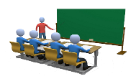
بسم الله الرحمان الرحيم التاريخ : يوم .................................
الميدان : الظواهر الكهربائية. الحصة التعلمية: نموذج التيار الكهربائي.
⦿ النموذج الدوراني للتيار الكهربائي.
نحقق التركيبات المقابلة:
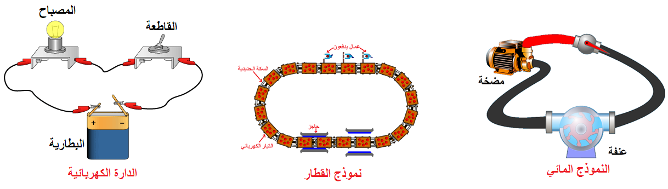
مقارنة التركيب الكهربائي بنموذج القطار و النموذج المائي:
النموذج المائي | نموذج القطار | الدارة الكهربائية
الأنبوب | السكة الحديدية | أسلاك التوصيل
جزيئات الماء | العربات | الدقائق الجهرية
العنفة | الحاجز | المصباح
المضخة | العمال | البطارية
⦿ الجهة الاصطلاحية للتيار الكهربائي.
ألاحظ التركيبة في الحالتين 1 و 2 :
⦁ الحالة 1: باستخدام مصباح. ⦁ الحالة 2: باستخدام صمام كهروضوئي.
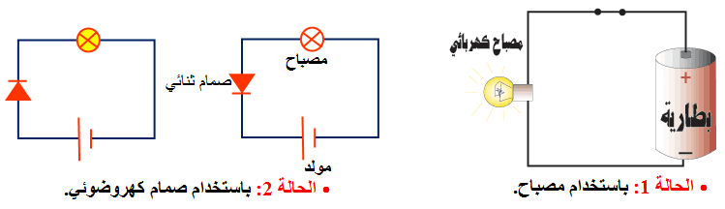
الحالـة 1: باستخدام مصباح.
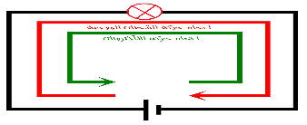
⦁ عند غلق القاطعة يتوهج المصباح.
⦁ لو نعكس أقطاب البطارية يتوهج المصباح أيضا.
الحالـة 2: باستخدام صمام كهروضوئي.
⦁ يتوهج المصباح عند غلق القاطعة.
⦁ لا يتوهج المصباح عند عكس أقطاب البطارية.
⦿ الاتجاه الاصطلاحي للتيار الكهربائي.
- تنتقل الدقائق الكهربائية في جهة واحدة (من القطب السالب إلى القطب الموجب خارج المولد).
- يمر التيار الكهربائــي ( الاتجاه الاصطلاحي ) من القطب الموجب إلى القطب السالب خارج المولد.

⦿ التقويم التحصيلي: ماذا نعني بالتيار الكهربائي المستمـر؟

